

**Inżynieria oprogramowania**

*Aplikacja pogodowa*

Prowadzący: Autor:

mgr inż. Ewa Żesławska Albert Fryc

w61901

Kierunek: 6 IID/2019, grupa GL01

Rzeszów 2022

Spis treści

**1.** **Opis świata rzeczywistego** 3

1.1. Opis zasobów ludzkich 3

1.2. Przepisy i strategia firmy 3

1.3. Dane techniczne 3

1.4. Wymagania funkcjonalne i niefunkcjonalne 3

1.4.1. Wymagania funkcjonalne 3

1.4.2. Wymagania niefunkcjonalne 3

**2.** **Diagram przypadków użycia** 4

2.1. Definicja aktorów 4

2.2. Scenariusze przypadków użycia 5

**3.** **Diagramy aktywności** 6

**4.** **Diagram klas** 7

**5.** **Diagramy sekwencji** 8

**6.** **Diagram stanów** 9

**7.** **Harmonogram realizacji projektu** 9

**8.** **Opis techniczny projektu** 9

**9.** **Testy jednostkowe** 12

**10.** **Repozytorium** 12

**11.** **Podsumowanie** 12

**12.** **Materiały źródłowe** 13

# **Opis świata rzeczywistego**

## Opis zasobów ludzkich

Użytkownik podczas używania aplikacji ma możliwość wyszukania miasta w celu sprawdzenia aktualnej pogody. Oprócz dodawania miast z aktualną pogodą, użytkownik ma również możliwość ich usuwania oraz zmiany sytemu metrycznego na imperialny.

## Przepisy i strategia firmy

Aplikacja korzystając z API wyświetla, aktualną pogode w danej lokalizacji. Dla każdego miasta wyswietlana jest: data i czas lokalny, temperatura, czas do zachodu i wschodu słońca, ciśnienie oraz prędkość wiatru. Z pomoca bazy danych, możliwe jest dodawanie wielu miast z aktualną pogoda oraz ich usuwanie z bazy. Domyślne pogoda jest wyświetlana w systemie metrycznym czyli: temperatura w Celsjuszach oraz prędkość wiatru w metrach na sekundę. Przy zmianie na system imperialny temperatura wyswietla się w Fahrenheitach a prędkość wiatru w milach na godzinę.

## Dane techniczne

Aplikacja została utworzona w języku Python przy pomocy frameworka Flask. Do połączenia z bazą danych została użyta biblioteka SQLAlchemy. Do wyświetlania informacji o pogodzie wykorzystano API Openweathermap. Przy wyszukiwaniu miasta przez użytkownika, API sprawdza czy dane miasto istnieje, jeśli tak nazwa miasta zapisywana jest w utworzonej bazie danych i dla użytkownika wyświetlane są informacje o pogodzie dla danego miasta. W przypadku gdy wpisane miasto nie istnieje lub znajduje się już w bazie, użytkownik zostaje o tym poinformowany.

## Wymagania funkcjonalne i niefunkcjonalne

### Wymagania funkcjonalne

* Dodawanie miast
* Usuwanie miast
* Zmiana systemu na imperialny/metryczny

### Wymagania niefunkcjonalne

* Aplikacja nawiązuje połączenie z bazą danych i z API
* Aplikacja jest intuicyjna i przyjazna dla użytkownika
* Aplikacja działa na systemach posiadających przeglądarkę internetową

# **Diagram przypadków użycia**

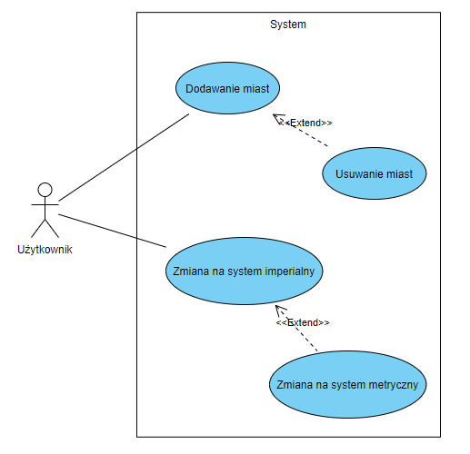

Rysunek 1. Diagram przypadków użycia

## Definicja aktorów

Tabela 1. Definicja aktorów

|  |  |  |
| --- | --- | --- |
| **AKTOR** | **OPIS** | **PRZYPADEK UŻYCIA** |
| Użytkownik | Użytkownik używając przeglądarki internetowej, może sprawdzać pogodę dodawając miasta | -PU Dodawanie miast powiązane przez <<Extend>> z PU Usuwanie miast  -PU Zmiana systemu na imperialny powiązane przez <<Extend>> z PU Zmiana na system metryczny |

## Scenariusze przypadków użycia

**PU Zmiana na system imperialny**

**OPIS**

**CEL**: Wyświetlenie informacji o pogodzie w jednostkach imperialnych zamiast metrycznych

**WS**: wywołuje PU Zmiana na system imperialny

**WK**: wyświetlenie jednostek imperialnych

**PRZEBIEG**:

Podczas wyświetlania informacji o pogodzie, użytkownik wciskając przycisk „Zamień na system imperialny” zamienia wyświetlane jednostki na Fahrenheity i mile na godzinę.

**PU** **Usuwanie miast**

**OPIS**

**CEL**: Usunięcie dodanego wczesniej miasta z bazy

**WS**: może być wywołany z PU Dodawanie miast

**WK**: usunięcie miasta z bazy danych

**PRZEBIEG**:

Po dodaniu miasta, użytkownik je usuwa wciskając przycisk „X” w prawym górnym rogu.

# **Diagramy aktywności**

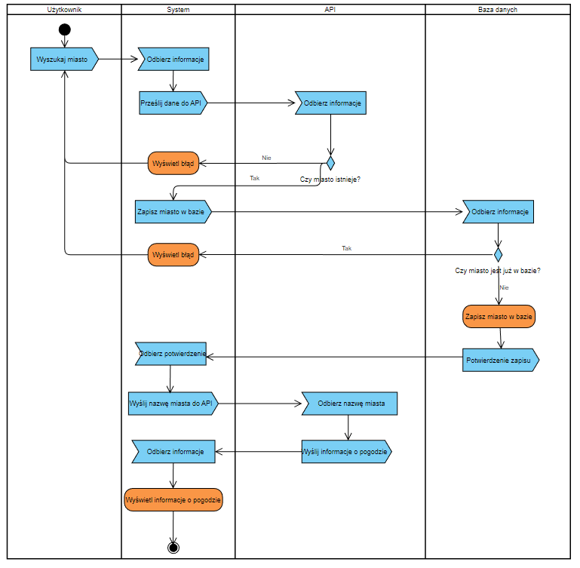

Rysunek 2. Diagram aktywności - dodanie miasta

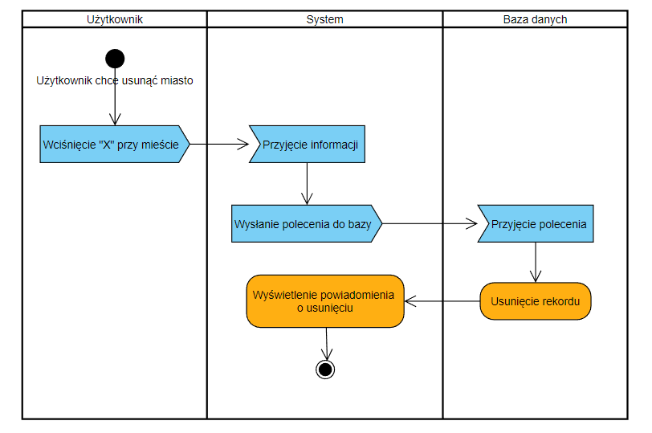

Rysunek 3. Diagram aktywności - usunięcie miasta

# **Diagram klas**

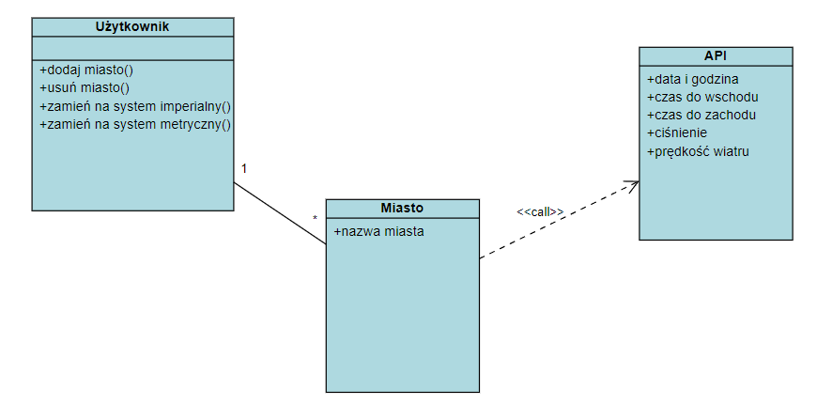

Rysunek 4. Diagram klas

# **Diagramy sekwencji**

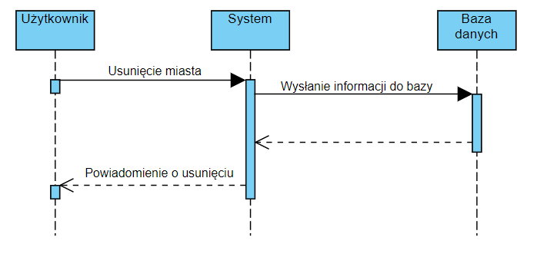

Rysunek 5. Diagram sekwencji - usunięcie miasta

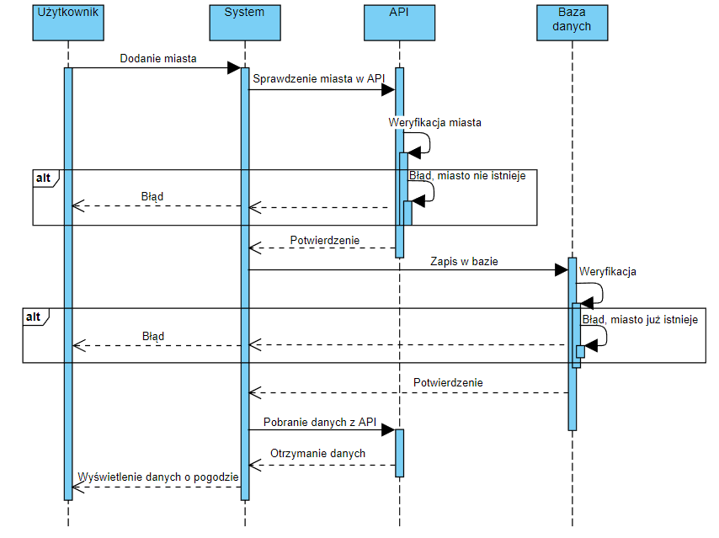

Rysunek 6. Diagram sekwencji - dodanie miasta

# **Diagram stanów**

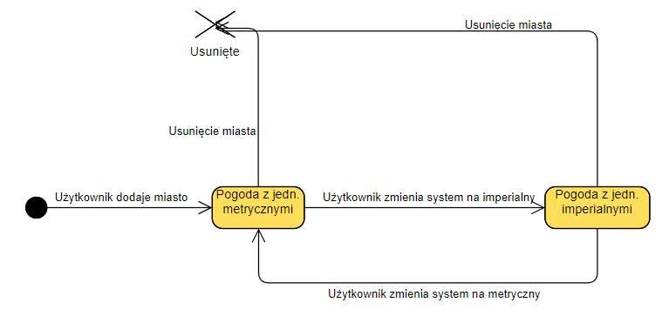

Rysunek 7. Diagram stanów

# **Harmonogram realizacji projektu**

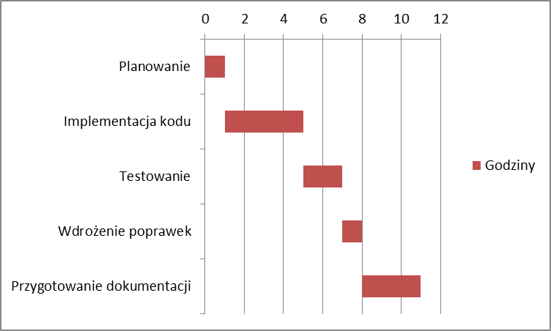

Rysunek 8. Diagram Gantta

# **Opis techniczny projektu**

Do tworzenia aplikacji został wykorzystany framework Flask. Jako język programowania został użyty Python 3.10.5. Do polączenia z baza danych została użyta biblioteka SQLAlchemy. Jako środowisko programistyczne wykorzystano Visual Studio Code.

Do korzystania z aplikacji wymagana jest przeglądarka internetowa. Aplikacja testowana była na przeglądarce Google Chrome.

1. **Prezentacja warstwy użytkowej**

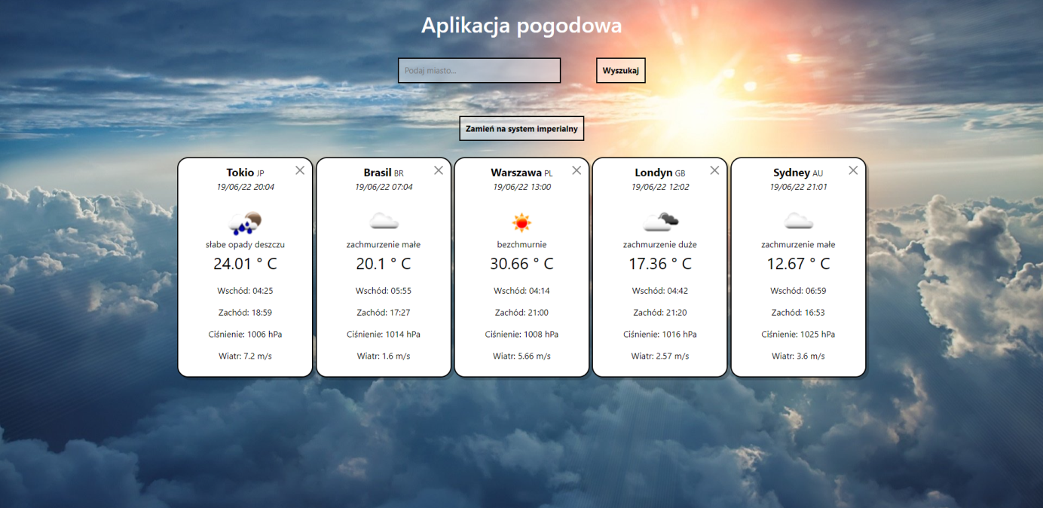

Rysunek 9. Pogoda z jednostkami metrycznymi

Dla każdego miasta przypisane są informacje o pogodzie. Domyślnie informacje o pogodzie ukazywane są w jednostkach metrycznych, czyli: Celsjuszach dla temperatury i metrach na sekundę dla prędkości wiatru.

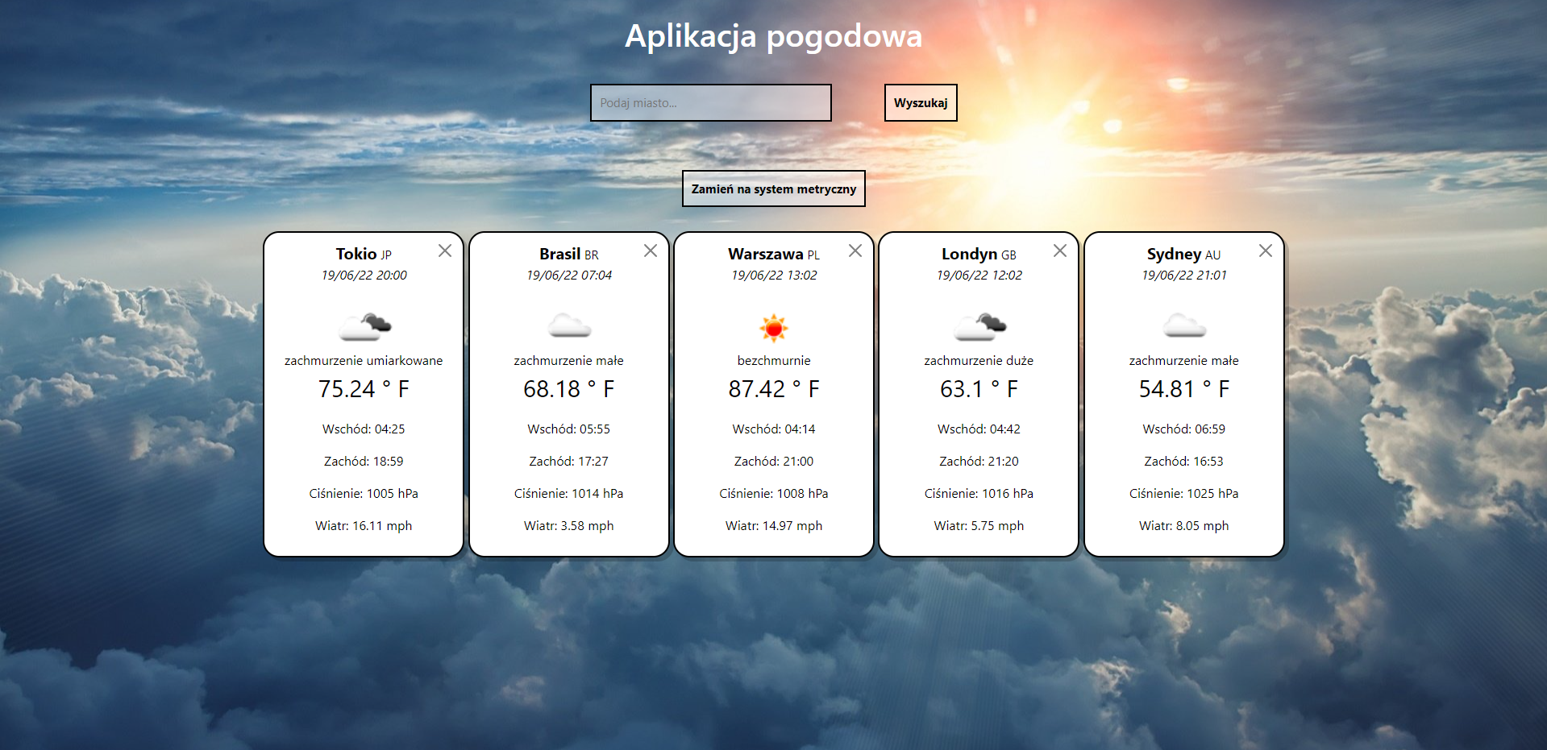

Rysunek 10. Pogoda z jednostkami imperialnymi

Po wciśnięciu przycisku „Zamień na system imperialny”, temperatura jest wyświetlana w Fahrenheitach, a prędkość wiatru w milach na godzinę. Po wciśniećiu przycisku „Zamień na system metryczny”, informacje o pogodzie wyświetlane są w domyślnych jednostkach.

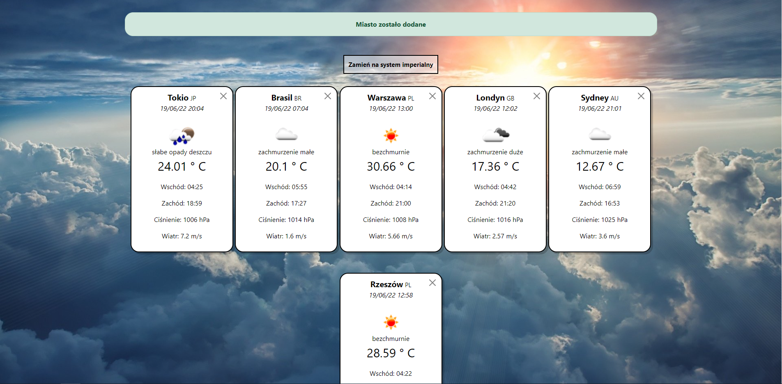

Rysunek 11. Dodanie miasta

Po wpisaniu nazwy miasta i naciśnięciu przycisku „Wyszukaj”, miasto jest dodawane do bazy i wyświetlane zostają informacje o pogodzie. W przypadku gdyby podana nazwa miasta nie istniała w bazie API lub istniałaby już w bazie z miastami z podaną pogodą, wyświetlony zostałby błąd.

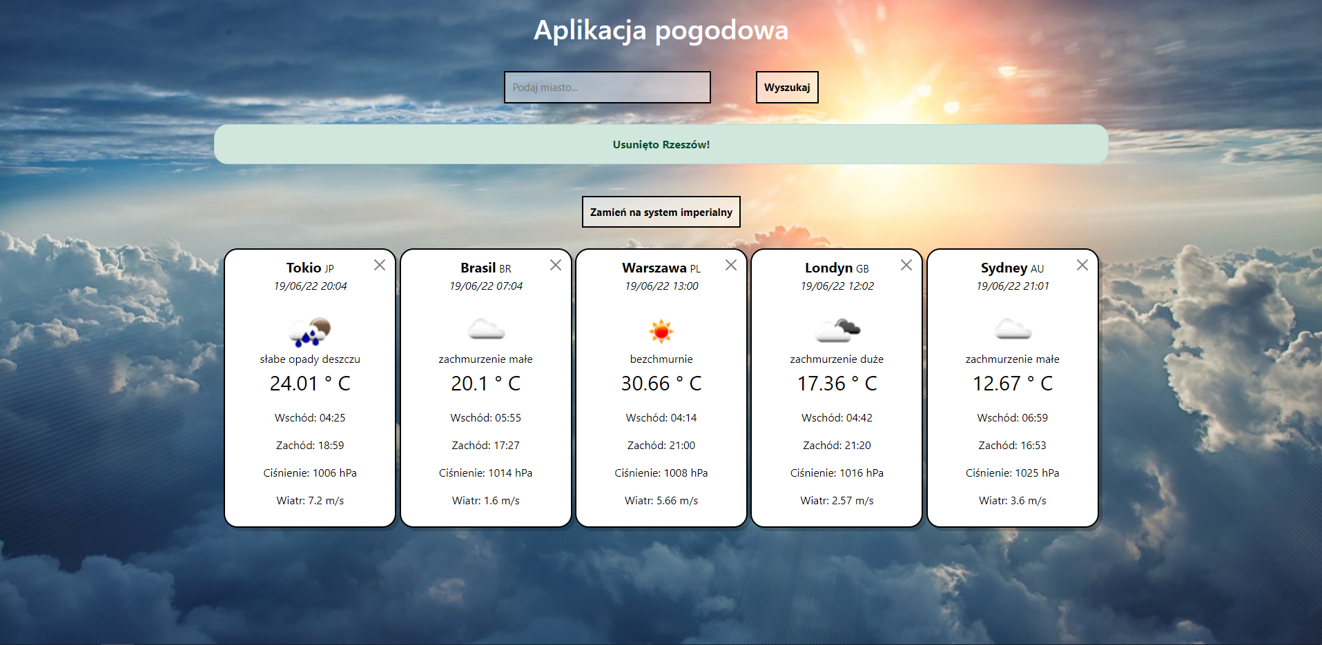

Rysunek 12. Usunięcie miasta

Jeśli zostanie wcisnięty przycisk „X” znajdujący sie obok nazwy miasta, zostanie ono usunięte z bazy, a użytkownik zostanie o tym poinformowany.



# **Testy jednostkowe**

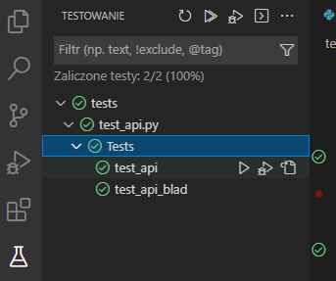

Rysunek 13. Testy jednostkowe

Zostały wykonane dwa testy jednostkowe sprawdzające połączeniu z API w przypadku gdy wpisana jest poprawna nazwa miasta oraz wtredy gdy wpisana jest błędna.

# **Repozytorium**

Dokumentacja oraz projekt został umieszczony w repozytorium dostępnym pod adresem: <https://github.com/AF61901/Projekt_in-ynieria.git>

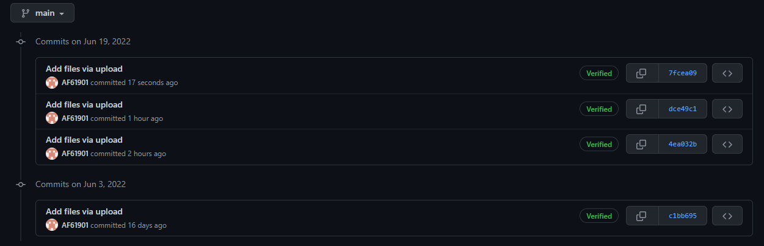

Rysunek 14. Historia commitów

# **Podsumowanie**

Utworzona aplikacja internetowa jest przejrzysta i prosta w obsłudze. API wykorzystywane przy tworzeniu aplikacji posiada wiele danych, które moga być wykorzystane przy rozbudowie aplikacji, np: dodając opcje wyswietlenia szczegółowych informacji dla danego miasta z klikudniową prognozą pogody.

# **Materiały źródłowe**

* Flask – dokumentacja: <https://flask.palletsprojects.com/en/2.1.x/> (dostęp z dnia 19.06.2022)
* Flask tutorials: <https://www.tutorialspoint.com/flask/index.htm> (dostęp z dnia 19.06.2022)
* Openweather API: <https://openweathermap.org/> (dostep z dnia 19.06.2022)